**الاختبار القصير رقم (5) الوحدة الثانيه الصف السادس الأساسي**

**اسم الطالب : الشعبه :**

**------------------------------------------------------------------------------------------------**

السؤال الأول :

جد ناتج ما يلي بأبسط صورة :

1. 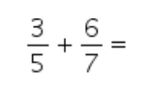
2. 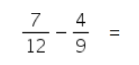

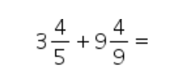

2. 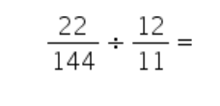
3. 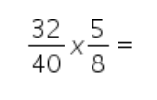
4. 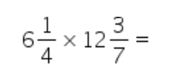

ـــــــــــــــــــــــــــــــــــــــــــــــــــــــــــــــــــــــــــــــــــــــــــــــــــــ

السؤال الثاني :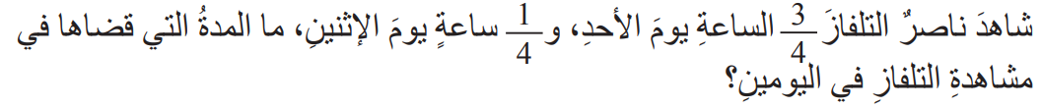

السؤال الثالث : 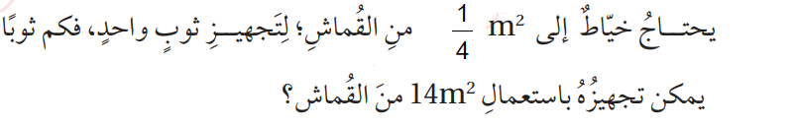

ــــــــــــــــــــــــــــــــــــــــــــــــــــــــــــــــــــــــــــــــــــــــــــــــــــ

السؤال الرابع :

املأ الفراغ بما يناسبه في ما يلي :

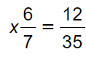

**مع أطيب الأمنيات بالتوفيق لطلابي الأعزاء …**

**معلمة المادة تهاني المراحلة**